A20231310Z6K11

答案　(1)　(2)　(3)

解析　(1)根据题意，从初始位置到速度恰好为零过程中，根据功能关系可得*mgL*cos 30°－*EqL*(1＋sin 30°)＝0，解得*E*＝

(2)如图所示，

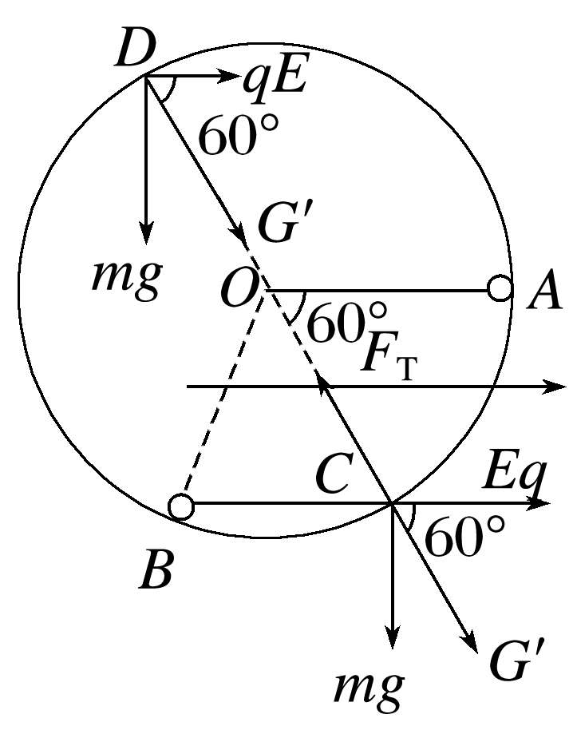

从圆心作一条重力与静电力合力方向的有向线段，交*AB*圆弧于*C*点，则*C*点为等效最低点；当小球运动到等效最低点*C*时，速度达到最大，且当小球位于等效最低点时，细线与水平方向的夹角为60°。

从初始位置到等效最低点*C*，根据动能定理得*mgL*sin 60°－*EqL*(1－cos 60°)＝*mv*m2

解得*v*m＝

(3)若让小球恰能做完整的圆周运动，即小球恰好能通过等效最高点*D*，由图可知，重力与静电力的合力为*G*′＝＝*mg*

在等效最高点，根据牛顿第二定律*G*′＝*m*

从初始位置到*D*，根据动能定理得－*mgL*sin 60°－*EqL*(1＋cos 60°)＝*mvD*2－*mv*02

联立解得*v*0＝。